Curriculum

**Armando Olmos Aguirre**

**JUD de Mercados**

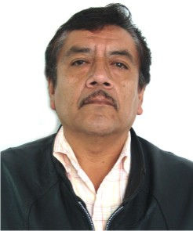

|  |  |
| --- | --- |
| **Nivel máximo de estudios** | Derecho |
|  |  |
| **Áreas de conocimiento** | Administración, litigación |
|  |  |
| **Experiencia laboral** |  |
|  |  |
| Periodo | de octubre/2012 a actual |
| Institución | Delegación Álvaro Obregón |
| Cargo | J.U.D. de Mercados |
|  |  |
| Periodo | de enero/2009 a septiembre/2012 |
| Institución | Despacho propio |
| Cargo | Abogado |
|  |  |
| Periodo | de octubre/2006 a enero/2009 |
| Institución | Comisión de Participación Ciudadana de la Asamblea Legislativa del Distrito Federal |
| Cargo | Asesor |